DER RAHMEN FÜR EIN BILD

Alter: 6 - 12 Jahre
Entwickelt von: Moraru Ovidia Monica

Kompetenzen
- Die Schüler*innen kennen die Materialien, die für den Bau eines Bilderrahmens benötigt werden.
- Die Schüler*innen lernen, einen Bilderrahmen zu basteln.
- Die Schüler*innen lernen, Kunst zu schätzen und entwickeln ihre Kreativität und künstlerische Vorstellungskraft.

Kompetenzen nach europäischem Lehrplan:
http://eur-lex.europa.eu/legal-content/EN/TXT/?uri=LEGISSUM%3Ac11090

Formative Einschätzung:
- Erklären der Schritte zum Erstellen des Rahmens.
- Identifizierung von Materialien und Instrumenten, die zur Herstellung des Rahmens benötigt werden.
- Bereicherung des Wissens über Bilder und Kunst im Allgemeinen.

Summative Bewertung:
- Gestalten eines Rahmens mit Materialien, die für Kinder leicht zu finden sind.

Spezifische Vokabelliste / Stichwörter:
- Bild, Rahmen, Malerei, Aquarelle, Fotos

Kurze Beschreibung des Bildungskontexts/-szenarios:
- Die Lehrkraft und die Schüler*innen sprechen darüber, wie jemand einen Rahmen für ein Bild oder ein Gemälde erstellen kann. Ein*e Schüler*in spricht über ein Haustier, das er*sie zu Hause hat, und darüber, dass er*sie es sehr liebt. Der*die Schüler*in hat viele Fotos des Haustieres (eines Hundes) und möchte nun einen Rahmen für eines der Fotos erstellen. Der*die Schüler*in erklärt in Gebärdensprache alle Schritte zur Herstellung des Rahmens und präsentiert die benötigten Materialien und Instrumente. Anschließend verteilt die Lehrkraft die Lernblätter an die Schüler*innen, damit diese ihr Wissen über Malerei und Kunst im Allgemeinen erweitern können. Die Lehrkraft beaufsichtigt und führt die Schüler*innen.

Benötigte Materialien/Technische Voraussetzungen:
- Papiere, Scheren, Kleber, kleine Dekorationsgegenstände, ein Foto oder ein Gemälde.

Schwerpunkt Gebärdensprache:
- Gebärden Sie den neuen Wortschatz und welche Materialien für die Erstellung eines Bilderrahmens benötigt werden, und Gebärden Sie die Schritte, die Unternommen werden müssen, um einen Bilderrahmen zu bauen.

- Dekorieren Sie den Rahmen, indem Sie das Muster fortsetzen:

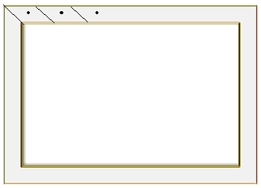

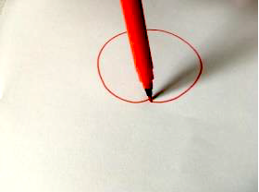
- Kreise nur die Bilder ein.

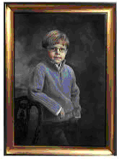

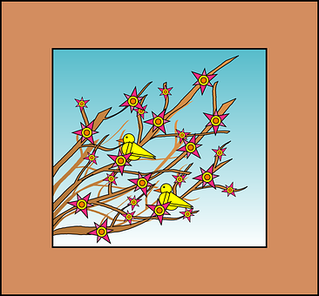

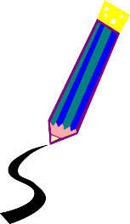

3. Zeichne etwas, das dir gefällt, in den Rahmen unten.

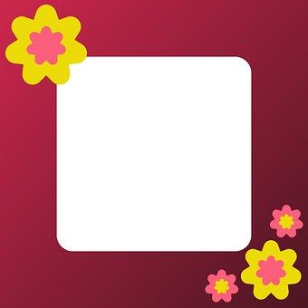

4. Dekoriere diesen Rahmen nach deinen Wünschen.

5. Male nur das nur das Bild aus, auf dem Blumen abgebildet sind.

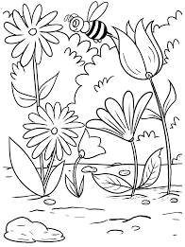
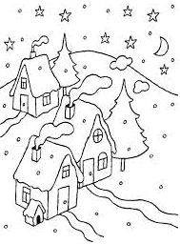

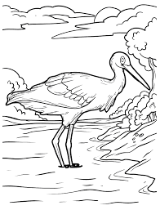

6. Wähle nur die Materialien aus, die zum Erstellen des Rahmens benötigt werden.

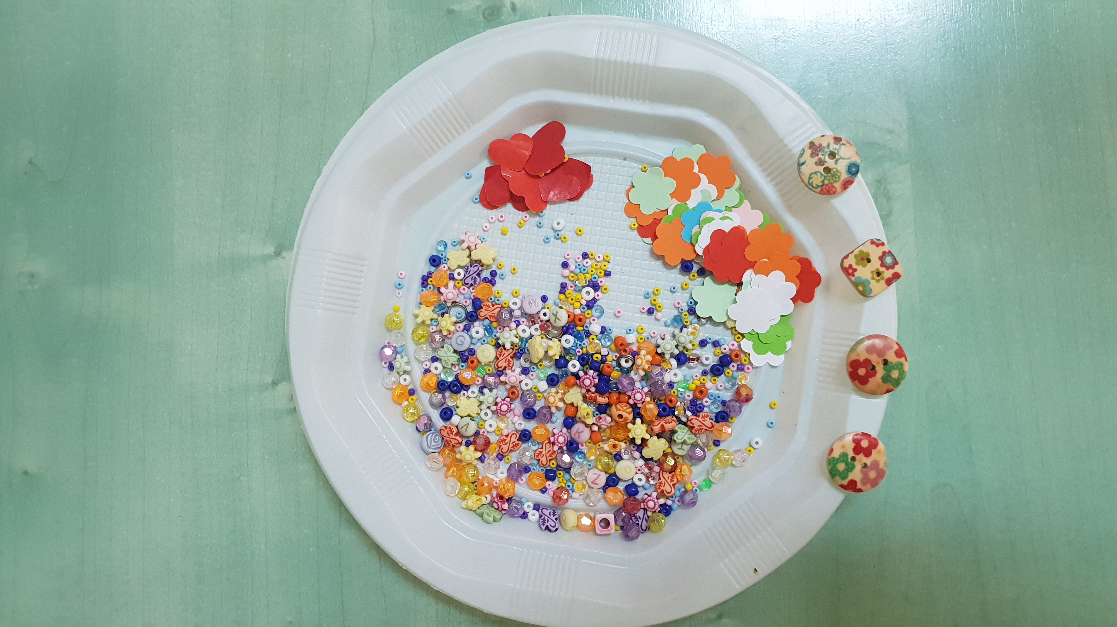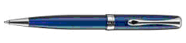

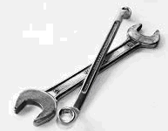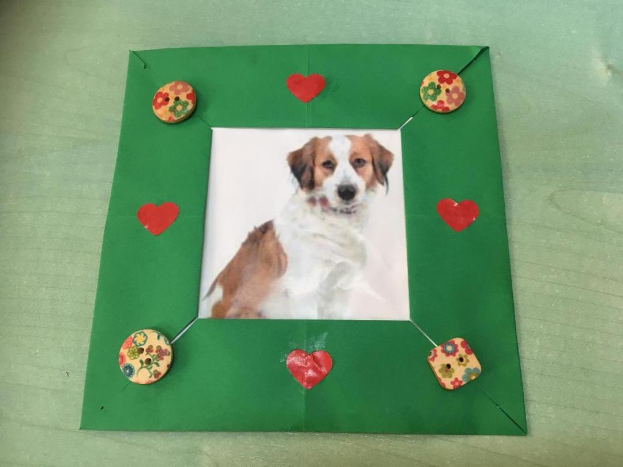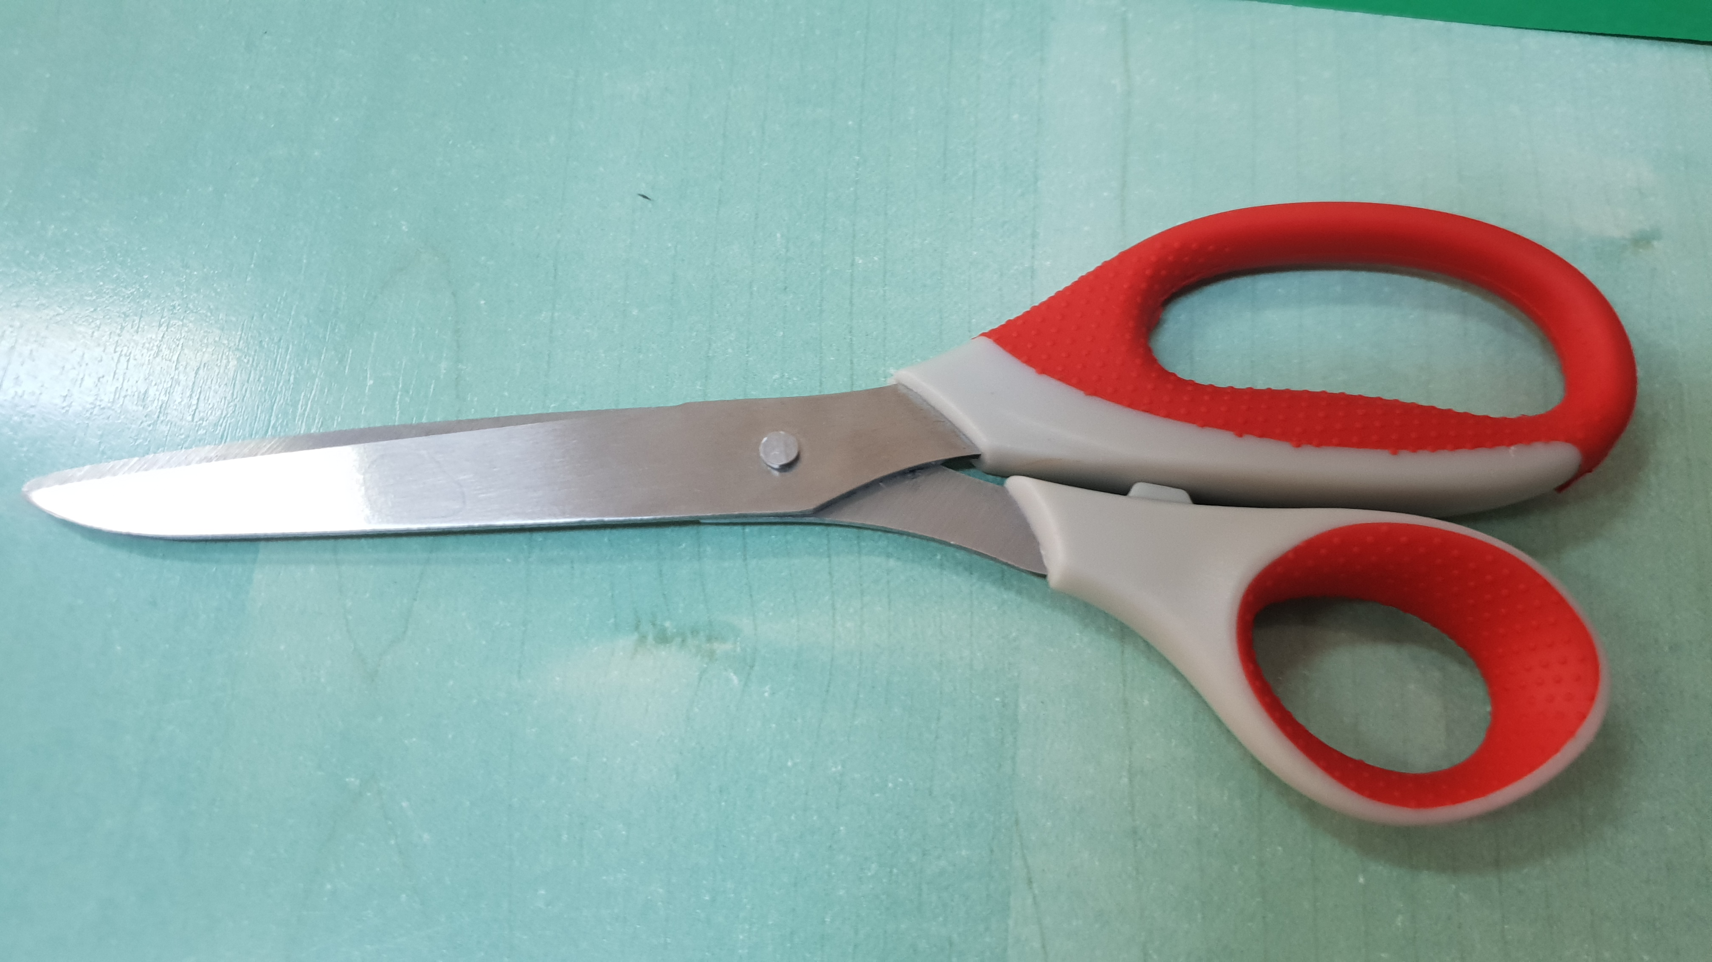

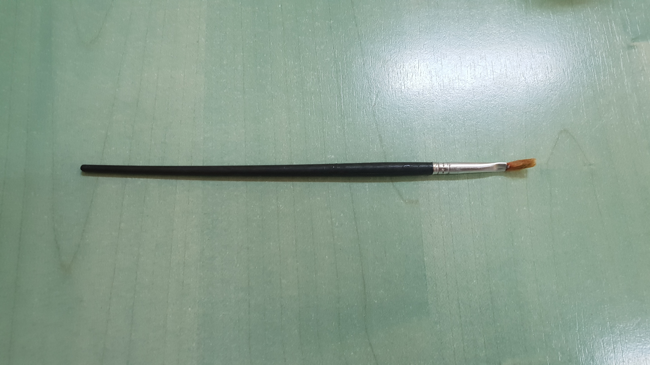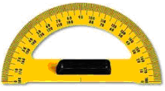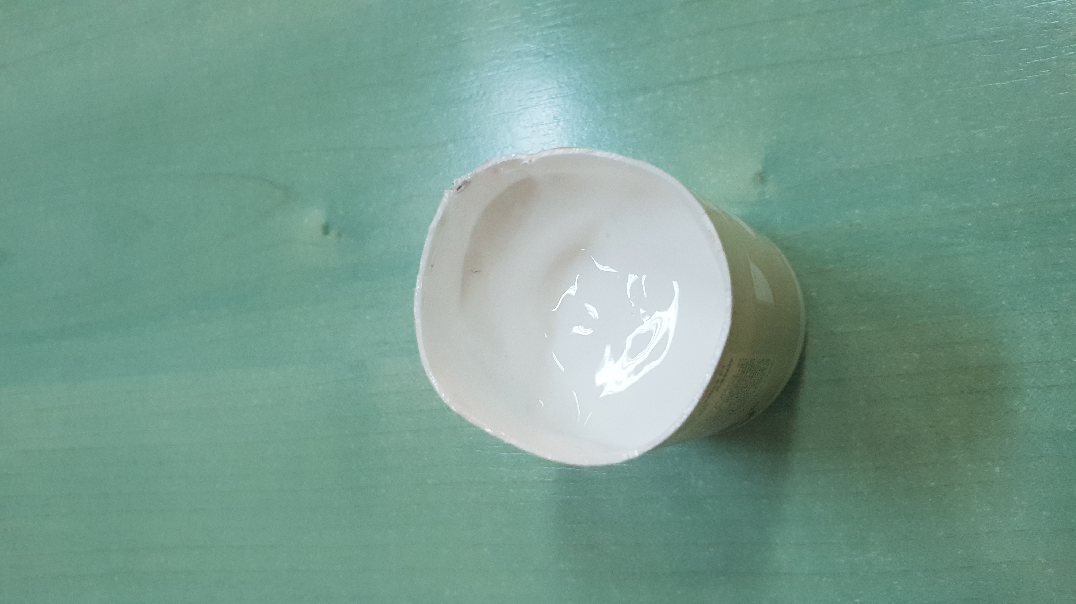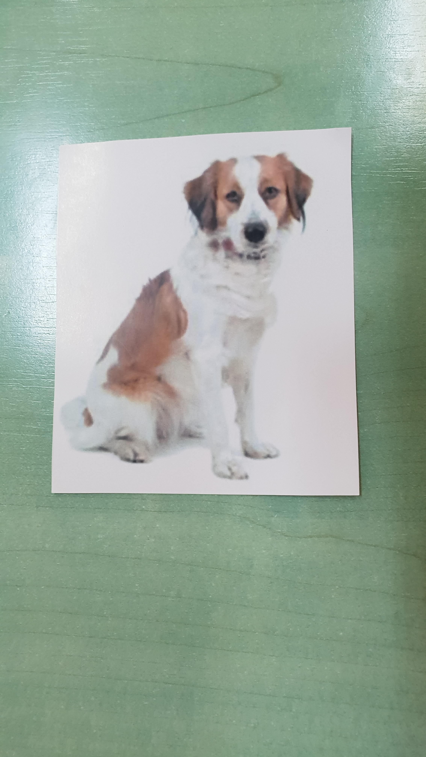

7. Ordne das Bild dem richtigen Wort zu.

RAHMEN

KLEBEN

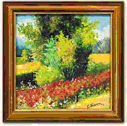 HUND

BILD

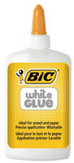 HERZ

8. Beende die Sätze.

Das ist ein …………………………………………………………………..…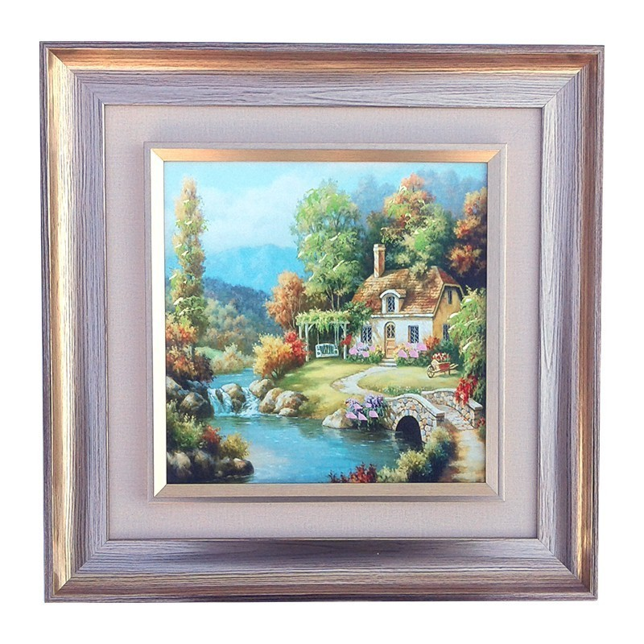

Jedes Bild hat einen ................................................................

In den Rahmen setzen wir ein ........................................................ 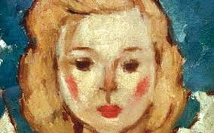

Zum Malen brauchst du ........................................... 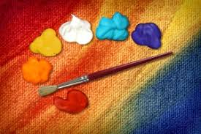

Die Person, die malt, heißt ................................... 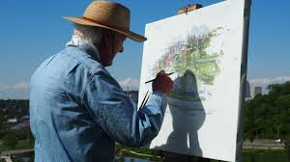

Das ist eine ………………………………………………………………………. 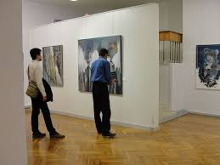

9. Schreibe einen Satz über das, was du auf jedem Bild siehst.

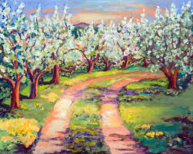…………………………………………………………………………………………………..
……………………………………………………………………………………………
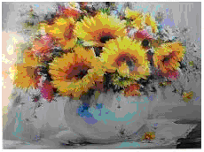 .......................................................................................................
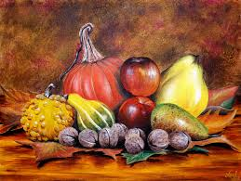 ………………………………………………………………………………………….
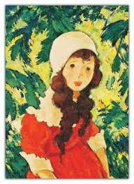 ……………………………………………………………………………………………

10. Ordnen Sie die Bilder in der richtigen Reihenfolge, um einen Rahmen zu erstellen. 1, 2, 3 ….

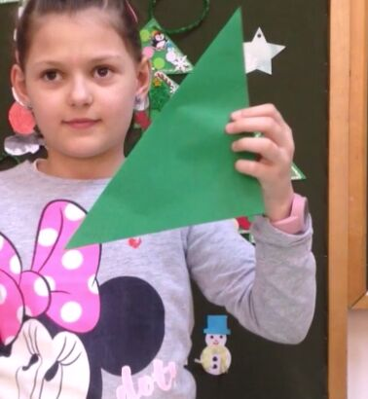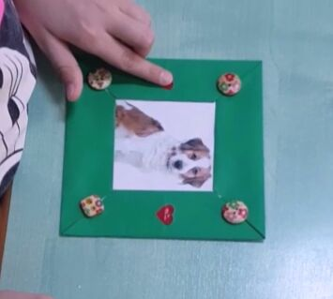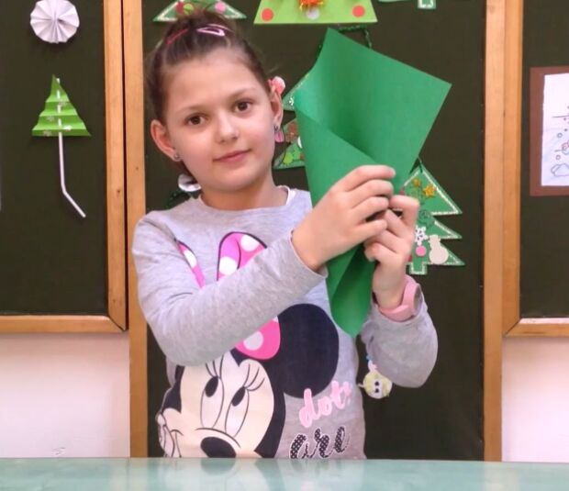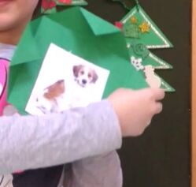

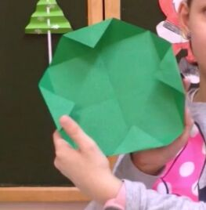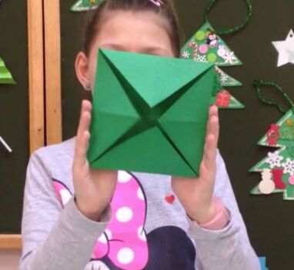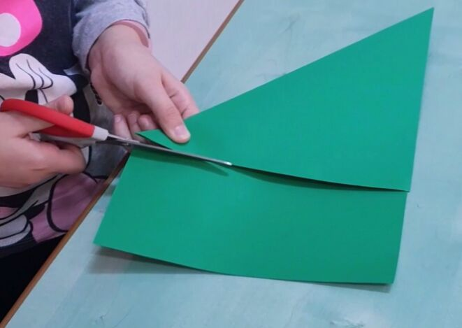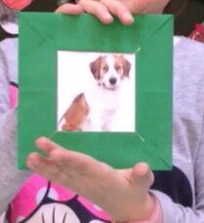

11. Erstelle einen Rahmen, der dem im Video ähnelt.

Erweitern / Anreichern / Verlängern von Weblinks mit anderen digitalen Tools:

1. www.freepik.com
2. www.pixabay.com
3. www.pdclipart.org
4. 20 HANDWERKLICHE UND COOLE BILDERRAHMEN (20 CRAFTY AND COOL DIY PICTURE FRAMES)
https://www.youtube.com/watch?v=tmArDTJPF5Y

